1、打开scale manager，选择称后点击“目录管理”
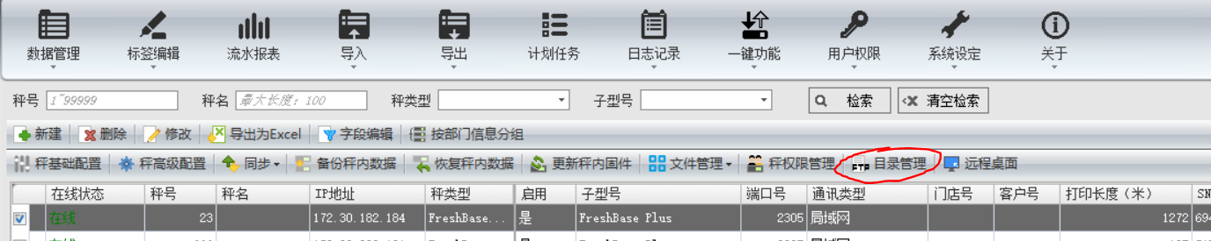

2、在目录管理工具中打开下面的路径“/var/userdata/data/Drives/C”
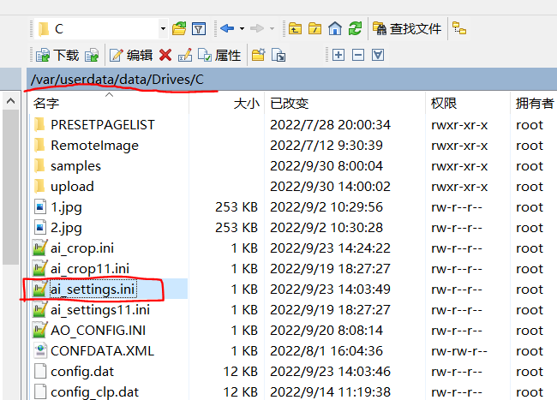
3、打开上面的ai_settings.ini，将文件中的“true”改成false，然后保存文件关闭。
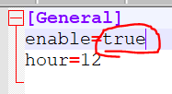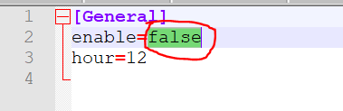
4、将称重启。

